# МИНИСТЕРСТВО НАУКИ И ВЫСШЕГО ОБРАЗОВАНИЯ РОССИЙСКОЙ ФЕДЕРАЦИИ

**ФГБОУ ВО «БУРЯТСКИЙ ГОСУДАРСТВЕННЫЙ УНИВЕРСИТЕТ ИМЕНИ ДОРЖИ БАНЗАРОВА»**

Институт математики, физики и компьютерных наук

Кафедра информационных систем и методов искусственного интеллекта

# ОТЧЕТ

О прохождении учебной практики

обучающегося Антропова Ардана Геннадьевича 3 курса очной формы обучения 01321 группы

специальности / направления подготовки 02.03.03

Место прохождения практики Бурятский государственный университет имени Доржи Банзарова

Срок практики с «17» декабря 2024 г. по «30» декабря 2024 г.

Практикант:

Антропов Ардан Геннадьевич

(подпись)

Согласовано:

Руководитель практики от профильной организации

Хабитуев Баир Викторович

(должность, подпись)

Руководитель практики от Университета

Лобсанова Оюна Анатольевна

(должность, подпись)

Создание прототипа портала "Книга памяти жертв политических репрессий" представляет собой важную информационную систему, направленную на сохранение исторической памяти о жертвах политических репрессий в СССР.

Поскольку портал «Книга памяти жертв политических репрессий» содержит большой объём данных, упорядоченных по алфавиту только внутри томов, это не позволяет эффективно осуществлять поиск информации. Найти конкретного человека во всех этих томах очень сложно. В связи с этим большую актуальность приобретает облегчение доступа к архивной информации путём размещения её в сети Интернет с возможностью поиска сразу по всем имеющимся данным по большому списку критериев. Для этого необходимо создание такой базы данных, которая могла бы хранить в себе информацию 7 томов «Книга памяти жертв политических репрессий» и упростить поиск необходимой информации в короткие сроки. Таким образом, была поставлена цель курсовой работы — разработать информационную систему учета рабочего времени сотрудников. Для достижения цели были выделены следующие задачи:

Цель работы: создание прототипа портала «Книга памяти жертв политических репрессий»

Задачи:

1. Анализ требований к разработке прототипа портала «Книга памяти жертв политических репрессий».
2. Разработка ER-модели и архитектуры для прототипа портала «Книга памяти жертв политических репрессий».
3. Создание структуры базы данных и реализация API ресурса.

Решением была выбрана разработка API, так как при создании современных веб-ориентированных систем обычно предполагается поддержка нескольких интерфейсов (веб-браузер, мобильные устройства, десктоп). Логичным решением стало реализовать основные операции с данными в виде API.

На первом этапе было построение с использованием нотации П. Чена ER-модели информационной системы прототипа портала «Книга памяти жертв политических репрессий» (см. рис. 1). Она описывает основные сущности, их атрибуты и взаимосвязи, необходимые для работы API.

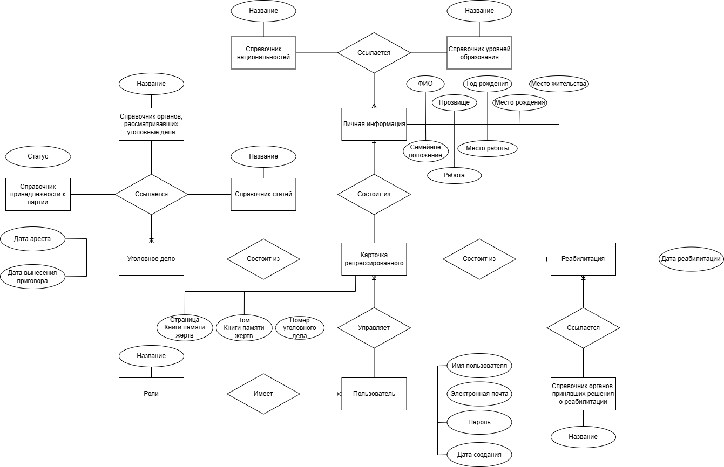

Рисунок 1. ER-модель

При рассмотрении структуры стало ясно, что в системе должны содержаться множества данных репрессированных, отсылающиеся к справочникам и пользователи с ролями которые с ними взаимодействуют.

Вторым этапом было изучение прецеденты использования API пользователями, их требования, сценарии и результаты.

На третьем этапе, на основе полученных данных, была спроектирована логическая модель базы данных. Создание структуры и тестовое наполнение базы данных было выполнено с использованием фреймворка Laravel 11 и его встроенных инструментов для работы с миграциями.

Ядром системы был выбран язык PHP, а в качестве основного фреймворка – Laravel 11, который обеспечивает высокую производительность, безопасность и скорость разработки. Авторизация в системе не является свободной и может быть доступна только после предварительного добавления администратором в систему как доверенного лица.

После завершения проектирования базы данных были определены маршруты (routes), которые определяют, как клиент может взаимодействовать с API. Каждый маршрут указывает URL-адрес и соответствующий контроллер, который обрабатывает запросы. Все маршруты защищены посредством middleware auth:sanctum, что означает, что доступ к ним возможен только для авторизованных пользователей.

В работе получены следующие результаты:

1. Были описаны и проанализированы основные требования к информационному порталу, на основе которых была предложена общая схема API.
2. Разработана ER-модель и общая схема работы API, на основе которых были разработаны модули работы с карточками репрессированных и авторизации, а также были выделены основные роли пользователей. Описана структура базы данных для API информационной системы.
3. С использованием фреймворка Laravel 11, языка программирования PHP 8.2, был реализован прототип портала «Книга памяти политических репрессий».

Использование разработанной информационной системы позволит облегчить организацию хранения данных о репрессированных и их поиск.